Nombre: _____________________________ Bloque: _____ Fecha: ______________________________
Español 1 – Repaso de Unidad 4
- Overview. The following topics will be covered on the quiz/test:
- Stem-changing verbs (e-ie, e-i, o-ue, u-ue)
- Direct object pronouns
- Talk about what clothing you buy and wear and in what seasons.
- Talk about wants and preferences
- Talk about places to go and activities to do around the city, including transportation.
- Describe what you do, order, and what is served at a restaurant or café.
- Culture of España

Vocabulario.

A. Write the color indicated.
1. Un flamenco es de color ________________  2. El sol es _____________________  3. Los nubes son ___________________  4. Una manzana es ___________________ | 5. Una banana es _________________  6. Un mono (monkey) es _______________  7. Una rana (frog) es ___________________  8. El carbón (coal) es ____________________

B. Dibujos. Fill in the blank with the vocabulary word that matches what each person is doing.
1. 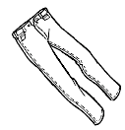_______________________________  2. 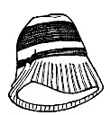____________________________  3. ____________________________  4. ____________________________  5. ____________________________  6. 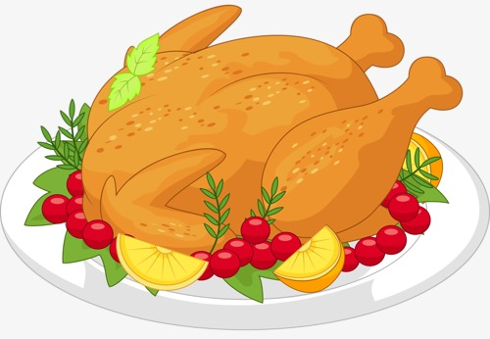 ___________________________ | 7. ______________________________  8. ______________________________  9. 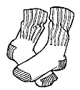________________________________  10. _______________________________  11. 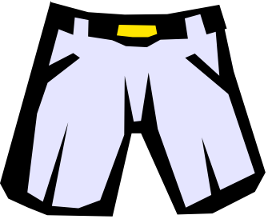 _____________________________  12. _____________________________

C. Use the words in the box to complete the conversation.
una chaqueta feo una camiseta tengo frío anaranjado las estaciones llevas el verano
—¿Te gusta el invierno?
—Sí, me gusta mucho, pero siempre ________________________________.
—¿Qué ________________________________ durante el invierno?
—Llevo pantalones y ________________________________. También llevo un gorro.
—¿Un gorro? ¿Cómo es?
—Es negro y ________________________________.
—Ay, ¿no es ________________________________?
—No, es bonito y me gusta mucho.
—Y en ________________________________, ¿qué llevas?
—Normalmente llevo pantalones cortos y ________________________________.
—¿Y jeans? ¿No llevas jeans en el verano?
—¡Sí, llevo jeans en todas ________________________________!

D. Use a word from the box to explain where the people are going based on what they like to do. Use each word only once. The first one is done for you.
el centro el teatro el cine el concierto el café el parque el restaurante la calle
Ella va al cine.
1. A Juana le gusta ver películas. ________________________________________________________
2. A Antonio le gusta comer. ________________________________________________________
3. A las chicas les gusta ir de compras. _______________________________________________________
4. A mi mamá le gusta ver comedias. ________________________________________________________
5. A mí me gusta escuchar música. ________________________________________________________
6. A ti te gusta jugar al fútbol. ________________________________________________________
7. A usted le gusta tomar café. ________________________________________________________
8. A Lupe y a mí nos gusta pasear. ________________________________________________________

E. Match the following definitions with the correct vocabulary word.
a. el postre
b. el restaurante
c. el camarero
d. la propina
e. la ventanilla
f. los platos principales
g. el cine
h. el menú
1. _____ donde comes el almuerzo o la cena
2. _____ la persona que sirve la comida en un restaurante
3. _____ una lista de comida en un restaurante
4. _____ la comida como el bistec con patatas, el pollo con arroz, etc.
5. _____ lo que comes al fin de la cena, como el pastel.
6. _____ el dinero que dejas (leave) por un camarero bueno
7. _____ donde vas para ver una película
8. _____ donde compras las entradas
F. Answer each question with a complete Spanish sentence.

1. ¿Te gusta comprar ropa nueva? _________________________________________________________
2. ¿Cuál es tu color favorito? _________________________________________________________
3. ¿Cuál es tu estación favorita? _________________________________________________________
4. ¿Qué ropa te gusta llevar en el invierno? __________________________________________________

G. Label each picture with the correct season in Spanish.
1. ____________________________  2. 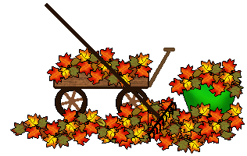 __________________________ | 3. _________________________  4. __________________________

Gramática.
Stem-Changing Verbs

A. Fill in the verb charts with the correct conjugations.
Empezar – to begin/start  Yo Nosotros  Tú Vosotros  Él Ellos  Preferir – to prefer  Yo Nosotros  Tú Vosotros  Él Ellos  Cerrar – to close  Yo Nosotros  Tú Vosotros  Él Ellos  Entender – to understand  Yo Nosotros  Tú Vosotros  Él Ellos  Pedir – to order/ask for  Yo Nosotros  Tú Vosotros  Él Ellos | Servir – to serve  Yo Nosotros  Tú Vosotros  Él Ellos  Poder – to be able to/can  Yo Nosotros  Tú Vosotros  Él Ellos  Dormir – to sleep  Yo Nosotros  Tú Vosotros  Él Ellos  Almorzar – to have lunch  Yo Nosotros  Tú Vosotros  Él Ellos  Jugar – to play  Yo Nosotros  Tú Vosotros  Él Ellos

B. Complete each sentence with the correct form of the verb in parentheses.
1. Pablo, César y yo ______________________________ ir al centro comercial hoy. (querer)
2. Elena y Lucía también ______________________________ que es una buena idea. (pensar)
3. ¿ ______________________________ tú ir con nosotros? (querer)
4. Lucía y yo ______________________________ a comprar ropa nueva para el invierno. (empezar)
5. Nosotros ______________________________ que hace mucho frío en el invierno. (entender)
6. Elena, tú siempre ______________________________ la ropa blanca, ¿verdad? (preferir)
7. ¿ ______________________________ vosotras el gorro azul o el gorro amarillo? (preferir)
8. Yo ______________________________ que la chaqueta verde es bonita. (pensar)
9. ¿No ______________________________ tú que no me gusta el color verde? (entender)
10. Tenemos que comprar rápido. La tienda ______________________________ a las ocho. (cerrar)

C. Complete each sentence with the correct form of the verb in parentheses.
1. Mi hermano ______________________________ mucho. (dormir)
2. Mis padres ______________________________ en el café. (almorzar)
3. Mis amigos y yo ______________________________ a casa a las diez. (volver)
4. Ana no ______________________________ las entradas para el concierto. (encontrar)
5. Yo______________________________ pagar la cuenta si ustedes quieren. (poder)
6. Vosotros ______________________________ la calle donde está el teatro. (encontrar)
7. ¿A qué hora ______________________________ tú del centro? (volver)
8. Los estudiantes ______________________________ ocho horas por día. (dormir)
9. ¿ ______________________________ nosotros en el nuevo restaurante? (almorzar)
10. Yo ______________________________ al fútbol en el parque. (jugar)

D. Write sentences using servir or pedir. Follow the model.
Modelo: Mis abuelos / la cena (servir) Mis abuelos sirven la cena.

1. Maribel / patatas (pedir) _________________________________________________________
2. mi hermano y yo / tomates (pedir) _________________________________________________________
3. vosotros / las verduras (servir) _________________________________________________________
4. yo / el postre (pedir) _________________________________________________________
5. tú / el pastel (servir) _________________________________________________________

E. Complete the paragraph with the correct form of pedir or servir.
Cuando entramos al restaurante, mi padre 1. ___________________________ una mesa grande y mi madre 2. ___________________________ el menú. El restaurante 3. ___________________________ muchos platos principales. ¡Todos parecen ricos! Mi hermano y yo 4. ___________________________ un bistec. Mis papás 5. ___________________________ pescado. El camarero 6. ______________________ la comida rápido. Después, todos 7. ___________________________ postre. Mis padres y mis hermanos 8. ___________________________ helado, pero yo 9. ___________________________ el pastel. Finalmente, mi papá 10. ___________________________ la cuenta.
Direct Object Pronouns

F. Circle the direct object pronoun in Spanish that you would use to replace the underlined words.

1. John helped me.  las los me  2. Alex borrowed the book.  los lo os  3. You understand us.  me nos las  4. She bought the blouse.  te la las  5. Drea sees her friend Lola.  te lo la | 6. Juan respects all of them.  los la te  7. We took the children to the park.  nos los os  8. I understand you and Jane.  nos te os  9. We see the girls at the mall.  nos las os  10. I understand you.  nos te os

G. Replace the boldfaced words in each sentence with a direct object pronoun.
Modelo: Andrés compra un traje.
Andrés lo compra.

1. Los chicos prefieren las camisas.  Los chicos _______ prefieren.  2. Mi mamá compra un vestido.  Mi mamá _______ compra.  3. Luisa y yo necesitamos los zapatos.  Luisa y yo _______ necesitamos. | 4. ¿Tienes los euros?  ¿ _______ tienes?  5. Miramos la televisión.  _______miramos.

H. Change the sentences, using the model as a guide.
Modelo: Paco quiere comprar los calcetines.
Paco quiere comprarlos. OR Paco los quiere comprar.

1. Prefiero usar la calculadora. _______________________________________________________
2. Quieren comprar los zapatos. _______________________________________________________
3. Preferimos llevar jeans. _______________________________________________________
4. Piensan cerrar la tienda a las ocho. _____________________________________________________
5. ¿Vas a comprar la blusa? _______________________________________________________

E. Answer each question using a direct object pronoun in place of the underlined words. Follow the model.
Modelo: ¿Pides tú la carne ? Sí, la pido. or No, no la pido.

1. ¿Pedís Elisa y tú el pollo? ________________________________________________________
2. ¿Sirven ustedes las ensaladas? ________________________________________________________
3. ¿Pide Enrique el pescado? ________________________________________________________
4. ¿Sirve el camarero el pastel? ________________________________________________________
5. ¿Pido los tomates? ________________________________________________________

La Lectura.

A. Manuel and Antonia go to the movies every Thursday. They see the following sign on the door.
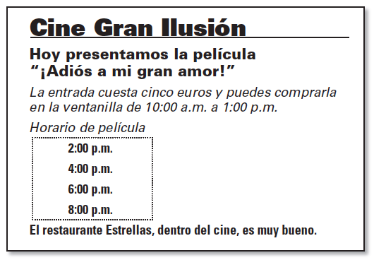

1. Manuel y Antonia pagan __________________________ por sus entradas de cine.
2. Manuel y Antonia pueden comer en __________________________ del cine.
3. Manuel y Antonia compran las entradas en __________________________.
4.“¡Adiós a mi gran amor!” es el nombre de __________________________.

B. Read the following selection and answer the questions that follow.
¡Hola! Me llamo Mateo y me gusta salir con mis amigos. Este sábado vamos al centro comercial por la mañana. Necesito comprar ropa para el primer día de la escuela. Compro los pantalones azules, una camisa verde, unos calcetines blancos, unos zapatos negros y un gorra amarillo. Pago 100 euros por toda la ropa. ¡Qué suerte tengo! Allí, hablo con mis amigos y decidimos ir al parque después. Hay un concierto de música rock en el parque. Quiero pagar los boletos de mis amigos, pero no necesito hacerlo porque no necesitamos entradas.
Después del concierto vamos a pie a un restaurante nuevo en la ciudad. Vamos a una mesa grande cerca de la ventana. Leemos el menú y después hablamos con el camarero. «Para mí, el pescado con patatas y el brócoli» le digo al camarero. Uno de mis amigos pide el pollo con una ensalada con muchas verduras y otro amigo pide el bistec con arroz y frijoles. El camarero nos sirve todo muy rápido. Y de postre, comemos pastel. Pero no me gusta. Pedimos la cuenta y mi amigo Fernando la paga. Yo le doy una propina al camarero y finalmente salimos y vamos a casa en autobús.
Read the story. Then, answer cierto (true) or falso (false).
C F 1. Mateo compra unos pantalones cortos y unos zapatos rojos.
C F 2. Después de ir al centro comercial, los amigos almuerzan en un café.
C F 3. Mateo pide el pollo con una ensalada.
C F 4. A Mateo le gusta el pastel mucho.
C F 5. Fernando paga la cuenta.

Cultura

A. Culture of Spain. Choose the multiple choice item that completes each sentence.
1. Sevillanas, like flamenco are _________
a. dances/music involving rhymic claps and taps b. a style of traditional food c. languages

2. Huipiles are __________
a. traditional dresses from Sevilla b. Mayan blouses c. traditional dances

3. Salvador Dalí was a ________
a. the official painter of King Felipe b. surrealist painter from Spain c. the king of Spain

4. Pablo Picasso painted ___________.
a. melting clocks b. Las Meninas c. Don Quijote and Sancho Panza

5. Real Madrid and FC Barcelona are rival ____________.
a. soccer teams b. baseball teams c. theater companies

6. El Rastro is ______________.
a. a Guatemalan market town b. a traditional costume c. one of the oldest markets in Madrid.

7. Chichicastenango, in _________________, is a popular market town with handicrafts from the Maya-Quiché culture.
a. Spain b. Guatemala c. Ecuador

8. Don Quijote de la Mancha was written by ______________________.
a. Picasso b. Cervantes c. Dalí

9. People sing __________________ at Spanish soccer games.
a. Las Meninas b. Sevillanas c. Himnos oficiales

10. Diego Velázquez painted _______________ and the infanta of Spain in Las Meninas.
a. his wife b. his daughter c. himself

11.Three typical Spanish foods are _________________.
a.chile con carne,burritos, and fajitas b.gazpacho, paella,and tortilla
c.pasteles, arroz congandules, and pernil

12.The currency used in Spain is the ______________________.
a.euro b.dollar c.peso

13.In Spain, many young people dress for sevillanas during the Feria de ______________________.
a. Junio b.Abril c.Mayo

14.Surrealist art is often inspired by ______________________.
a.history b.dreams c.nature

B. Spain: Read the following sentences about Spain and circle true or false.
1. T F The princesses of the Spanish royal family are called infantas.
2. T F One of the oldest flea markets in Madrid is El Rastro.
3. T F The official painter of King Felipe IV of Spain was Salvador Dalí.
4. T F In Spain, the only language spoken is Spanish.
5. T F Spain is a country in Europe.
6. T F The capital of Spain is Morelos.
7. T F Most people in Spain shop at large shopping malls.
8. T F Paella is a typical dish of Spain.
9. T F Miguel Cervantes de Saavedra was a famous Spanish writer.

La Escritura

A. You are writing to a pen-pal about yourself and your friends.
- Introduce yourself
- Say that you go clothes shopping at the mall and when.
- Say what clothes you want to buy at the clothing store, what color each item is, and what season each item is for. Say what clothing/colors you prefer.
- Say what clothes you wear when you are hot and what you wear when you are cold.
- Say that you go to the park by bus and that you can listen to a concert.
- Then talk about going to the movie theater on foot and buying tickets.
- Finally, talk about going to a restaurant to eat lunch.
- Say what food you and others order, what the waiter serves, what you get for dessert, and how much the bill and tip are.
_______________________________________________________________________________________
_______________________________________________________________________________________
_______________________________________________________________________________________
_______________________________________________________________________________________
_______________________________________________________________________________________
_______________________________________________________________________________________
_______________________________________________________________________________________
_______________________________________________________________________________________
_______________________________________________________________________________________
_______________________________________________________________________________________
_______________________________________________________________________________________
_______________________________________________________________________________________
_______________________________________________________________________________________
_______________________________________________________________________________________ _______________________________________________________________________________________
_______________________________________________________________________________________
_______________________________________________________________________________________
_______________________________________________________________________________________
_______________________________________________________________________________________
_______________________________________________________________________________________
_______________________________________________________________________________________

